Dr. Oetker bager kagen større med en friskbagt nyhed i fryseren
Du kender allerede Dr. Oetker fra bagereolen, hvor man finder bl.a. bagepulver, vaniljesukker og kagekrymmel i alverdens farver og faconer. Men nu bager Dr. Oetker kagen større med en smagfuld nyhed i fryseren under varemærket My Sweet Deli.

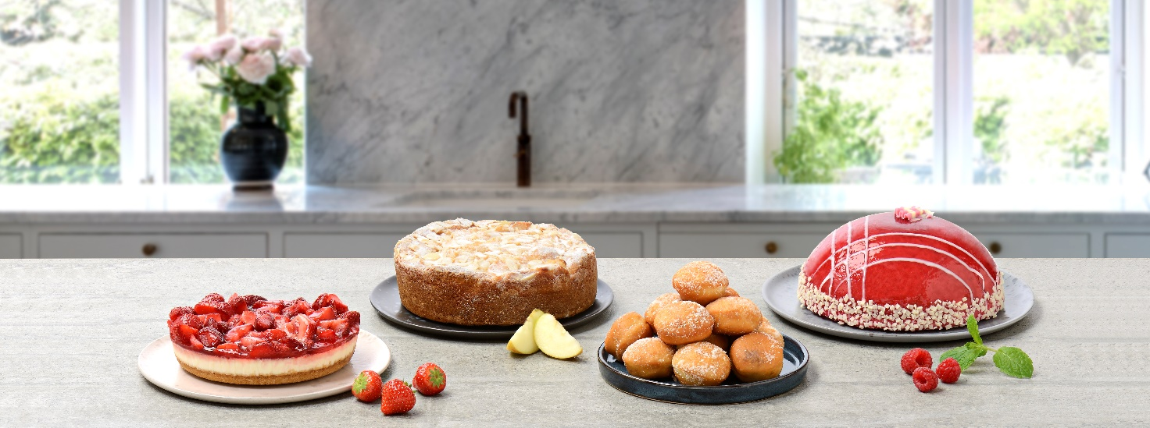

Ser vi omkring os i verden, er frosne kager for længst vundet frem og blevet en naturlig del af hverdagens indkøb. Særligt hos vores naboer i Sverige, Finland og Norge er frosne kager populære. Kagerne skal blot tøs op og nydes.
En undersøgelse foretaget af analysebureaet Wilke viser, at hele 51% af danskerne slet ikke bager eller bager sjældnere end 1 gang i kvartalet. Georg Parsbo, Adm. Direktør for Dr. Oetker Danmark udtaler at ”når nu danskerne efterspørger convienienceløsninger, når de handler ind, så er det oplagt for Dr. Oetker at tilbyde et friskbagt alternativ, lige til at tage op af fryseren når behovet melder sig.” Med en lækker kage fra Dr. Oetkers My Sweet Deli i fryseren, bliver hele kageoplevelsen både nem og bekvem. Samtidig vil din pengepung og smagsløg elske dig for det. Det er da ren kagelykke!

De lækre konditorkager bages af det populære konditori Coppenrath & Wiese, som blev opkøbt af Dr. Oetker i 2015. Kagerne er naturligvis bagt af de bedste råvarer og er helt uden konserveringsmidler. Med indfrysning straks efter bagning, kan der nu serveres frisktillavede kager direkte fra frost. Perfekte at servere hjemme for familien eller til hyggelige middage med venner. Kagerne kan også med fordel skæres op i portioner, når kagen er bragt hjem fra supermarkedet og stadig er frossen. Det giver et skrapt snit og så kan man til enhver tid, nemt og bekvemt, trylle et stykke lækker kage frem til uventede gæster eller til en hyggelig aften med din yndlingsserie.

Sortimentet består af fire lækre varianter. En jordbær cheesecake med friske jordbær og lækker flødeostecreme med vaniljesmag på sprød kiksebund. En lun æblekage med smørbagt kagebund, 44% æbler og sprød top af sukker, mandler og kanel. En hindbær-mascarpone kage med hindbærcreme og mascarponecreme fyldt med hele hindbær. En fantastisk lagkagebombe dækket af den fineste hindbærglaze, dekoreret i hånden med hvid chokoladepynt. Og til sidst klassiske berlinere i miniformat bagt af luftig gærdej med lækkert hindbærfyld. Trillet i strøsukker præcis som vi kender dem.

Alle kager er testet af danske forbrugere, der har ageret smagsdommere, så kun de lækreste kager nu har fundet vej til din fryser.

Velbekomme!

Jordbær cheesecake:
Tilberedning: optøs ved stuetemperatur i 2-3 timer
550 g (ca. 6 portioner)
Vejl. udsalgspris, 38,95 kr.

Forhandlere: Kvickly, Superbrugsen, Dagligbrugsen, Fakta, Irma,
Meny, Spar, Min Købmand

Apple Cake:
Tilberedning: optøs ved stuetemperatur i 3 timer eller i mikroovn i 6 min.
580 g (ca. 6 portioner)
Vejl. udsalgspris, 38,95 kr.
Forhandlere: Apple Cake: Kvickly, Superbrugsen, Dagligbrugsen, Meny, Spar

Hindbær-Mascarpone Kage:
Tilberedning: optøs ved stuetemperatur i 4-5 timer.
650 g (ca. 8 portioner)
Vejl. udsalgspris, 49,95 kr.
Forhandlere: Raspberry Mascarpone Cake: Kvickly, Superbrugsen,
Dagligbrugsen, Irma, Meny, Spar, Min Købmand

Mini berlinere med hindbær:
Tilberedning:
1: Optøning: optøs ved stuetemperatur i ca. 35 min.
2: Mikroovn: 300W i 1,5 minut. Lad herefter afkøle i 3 min.
3: Ovn: Bag ved 100°C i 6-8 min.
175 g (14 stk.)
Vejl. udsalgspris, 24,95 kr.
Forhandler: Meny

Kagerne findes i dagligvarehandlen fra uge 4.

Yderligere information
Ønsker du at vide mere om de frosne nyheder fra Dr. Oetker, er du velkommen til at kontakte:

Georg Parsbo
Administrerende Direktør
Dr. Oetker Danmark A/S
Tlf.: +45 44 94 52 33
Email: Georg.parsbo@oetker.dk

Kilde: Wilke, konceptanalyse, 2017

